大阪工業大学工学部電気電子システム工学科 卒業研究報告書　　　　　　　 20xx年1月

卒業研究報告書の作成方法に関する研究

3xx-xxx　工大 太郎，3xx-xxx　常翔 花子，3xx-xxx　電気 電子

内容梗概

最初にタイトルと名前を入れてください．内容梗概の形式については担当教員と相談すること．内容梗概本文のフォントサイズは10.5pt．

目次

**1章　緒言**1

**2章　○○○**4

2.1 ×××5

2.2 □□□5

2.3 ☆☆☆5

**3章　※※※**6

**4章　章やセクションの項は，コピー＆ペーストで作るのが早い**6

4.1 自動で目次作成でも良い6

4.2 手動の場合は章・セクション番号とページ番号は手動で打ち込む10

**５章　結言**13

**謝辞14**

**参考文献15**

第1章　緒言

　本文の文字サイズは10.5pt指定．章とセクション，サブセクションのフォントサイズは指定がないが，上記の章は21pt（本文の2倍）．第2章にセクションとサブセクションの例を示す．1ページあたり36行，1行40文字とする．

　参考文献を付けるときはこのように[1]右肩に小さく数字を入れる．脚注を付けるときはこのように[1]*右肩に小さくアスタリスクを入れる．wordの引用文献，脚注の挿入機能を活用すると，管理が楽になると思われる．

第２章　提案モデル

2.1 セクション（16pt）

2.1.1 サブセクション（14pt）

　LaTeXに倣って，新しい章は新しいページから始める．

図のキャプションの位置は下，表のキャプションは上とする．図2.1に，非接触給電の受信側回路を示す．表2.1は本学のキャンパスと学部を表す．番号の付け方はLaTeXのスタイルに倣って，「（章番号）.（その章での図/表通し番号）」としているが，これについて細かい規定は定めていない．

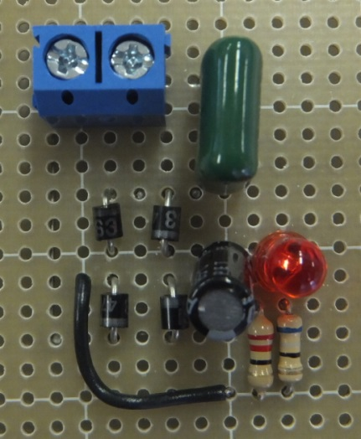

図2.1 受信側回路

表2.1　キャンパスと学部

|  |  |
| --- | --- |
| キャンパス | 学部 |
| 大宮 | 工学部，知的財産学部 |
| 枚方 | 情報科学部 |
| 梅田 | ロボティクス&デザイン学部 |

参考文献

[1] 赤井，青井：「論文の書き方」，工大電学論A,Vol.200, No.12, pp.13-14 (1930)

1. * 脚注は8pt. 脚注の記号はデフォルトで数字だが，アスタリスクにしたい場合は，「参考資料」🡪「脚注」グループ右下の矢印を押して，「任意の脚注記号」に手動で打ち込む．